Empresa e iniciativa emprendedora
Unidad 2 ¿Qué debo saber del entorno de mi empresa?
Actividad núm. 4 / 1ª evaluación
Documentación Proyecto Empresarial
Idea de negocio: Academia de inglés
Grupo: 2º DAM Adultos
Apellidos y nombre: Penide Casanova, Estefanía
Fecha: 06/11/2021

1) El entorno de la academia de inglés

Análisis P.E.S.T.

a) Determina y analiza las variables generales que constituyen su macroentorno.

FACTORES ECONÓMICOS

Las recientes previsiones del Banco de España pronostican, en su escenario central, para este año una tasa de paro, en media anual y en porcentaje sobre la población activa, del 17%, del 15,1% para 2022 y del 14,1% para 2023. En los otros dos escenarios alternativos que propone el Banco de España, el paro oscila ligeramente. Así, en el escenario suave, aquel en el que las cosas apuntarían a mejor, con una vuelta a la normalidad más rápida, con un ritmo de vacunación mucho más ágil y con el pronto retorno a la regularidad de la actividad económica, sin nuevas oleadas pandémicas, el paro se situaría en 2021 en el 15,9%, en 2022 en el 13,9% y en 2023 en el 12,8%. Por el contrario, si el panorama se endurece y las cosas pintaran a peor, tanto por la contundencia de la plaga como por la baja intensidad de la vacunación, con más confinamientos y prosiguiendo con medidas restrictivas que limitaran la actividad económica, se estaría ante un escenario severo en el que la tasa de desempleo subiría al 18,3% en 2021, y en 2022 y 2023 se atenuaría estimándose en el 17,2% y 16,1%, respectivamente. Téngase en cuenta, por añadidura, que en 2021 aún seguiremos teniendo la influencia de los ERTE, que suavizan la tasa de paro real que, en todo caso, estaría por encima de lo estimado por el Banco de España.
-José María Gay de Liébana, El Economista

Ingresos, gastos, paro, ERTE... Estos son algunos de los conceptos que han cobrado una gran relevancia a raíz de la crisis provocada por la COVID-19. No es para menos si se tiene en cuenta que España finalizó 2020 con una subida del paro de 527.900 personas, lo que supuso un 16,5% más que en el año anterior, y un retroceso de la ocupación de 622.600 trabajadores (- 3,1%), reflejando en ambos casos los peores datos anuales de la Encuesta de Población Activa (EPA) desde el año 2012. De este modo, la tasa de desempleo se situó en el 16,13%, siendo el número total de parados de 3,72 millones de personas.
Además, los hogares con todos sus miembros en paro subieron en 2020 en 183.900 casos, un 18,1% más respecto a 2019, hasta situarse en 1,2 millones, su mayor cifra en un cierre de año desde 2017. Asimismo, según el Instituto Nacional de Estadística (INE), esta crisis ha supuesto el cierre de algo más de 207.000 empresas (una de cada seis) y ha obligado a echar el cierre a 323.000 autónomos, el 10% del total, según los datos correspondientes a los nueve primeros meses de 2020.
Este impacto en el mercado laboral ha tenido una consecuencia directa en el salario medio de los trabajadores españoles y, por ende, en su poder adquisitivo. Según el último informe de Adecco Group Institute, la tendencia al alza del salario medio en España, que se había iniciado en la segunda mitad de 2017, ha concluido. Así, este indicador acumula tres trimestres consecutivos de caída situándose en los 1.641 euros mensuales (excluyendo pagas extraordinarias, horas extras y otros conceptos). El descenso interanual, del 3,1%, es el resultado más desfavorable en, al menos, los últimos 50 años.
A este respecto, los salarios de los españoles han perdido un 1,4% de capacidad de compra (una vez descontada la inflación). Es decir, que con su sueldo pueden gastar un 1,4% menos, mientras que, un año atrás, el poder adquisitivo subía un 0,9%. Trasladado a cifras, esta disminución implica que el asalariado medio tiene en su bolsillo 280 euros menos al cabo de un año.
Según un estudio del Grupo KRUK, compañía de gestión de cobros, el 43,1% de la población encuestada reconoce que tiene menos ingresos que antes. Ante esta situación, la capacidad financiera y de pago de muchos hogares se ve mermada, como refleja el hecho de que un 24,2% afirma que ha tenido dificultades para pagar los gastos habituales del día a día, y el 27,5% explica que ha tenido problemas para afrontar gastos extraordinarios o que no tenía previstos.

-Poder adquistivo:

En lo que respecta al poder adquisitivo de la ciudadanía, cabe destacar los casos de Galicia, del Principado de Asturias y de Navarra, que continúan con la tendencia al alza que ya venían registrando un año atrás, antes del estallido de la pandemia. Son los gallegos los que más poder adquisitivo han ganado, un 1,9%. Cabe destacar también lo ocurrido en territorios como la Región de Murcia, Castilla-La Mancha y Andalucía, que han logrado revertir la pérdida de poder de compra de hace un año, protagonizando incrementos del 1,8%, del 1,2% y del 0,4%, respectivamente. En el resto de territorios los ciudadanos han experimentado un retroceso en la capacidad de compra.

-Tasa de ahorro:

En España las familias no cuentan con una cultura de ahorro adecuada. En vez de acumular ahorro en los momentos de bonanza económica, los hogares españoles elevan su consumo, mientras que, ante circunstancias económicas adversas, elevan su tasa de ahorro. Esta es una de las conclusiones del Observatorio del Ahorro Familiar, una iniciativa conjunta de la Fundación Mutualidad Abogacía y la Fundación IE.
De hecho, en el segundo trimestre de 2020 la tasa de ahorro de los hogares alcanzó el 31,1% de la renta disponible, casi 60.300 millones de euros, una cifra histórica, según el INE. En el caso del tercer trimestre, último dato disponible, este indicador se situó en el 4,8% (eliminados los efectos estacionales y de calendario fue del 15,1%).
Como explica Amelia Pérez Zabaleta, presidenta del Colegio de Economistas de Madrid (CEMAD), "como el consumo ha disminuido, el incremento de ahorro se ha mantenido, entre otros, por un motivo de precaución, por la preocupación de disponer de fondos para poder hacer frente a imprevistos. No es un ahorro destinado a la inversión de bienes duraderos sino más bien, un ahorro que se ha atesorado y se encuentra en gran parte en efectivo y depósitos a la vista pues es más fácil su reembolso". Si bien se espera que en 2021 las tasas de ahorro de los hogares españoles sean superiores a las de años anteriores, no serían tan elevadas como en 2020.
Según las previsiones del Banco de España, el consumo privado crecerá en 2021, bajo el escenario central, un 8,8%, tasa que se elevaría hasta el 10,7% en el escenario suave y que descendería al 6,1% en el severo. Una vez resuelta la crisis sanitaria y restablecidos los niveles habituales de gasto, las tasas de avance del consumo tenderán también a moderarse, aunque serán todavía relativamente elevadas en el conjunto de 2022 debido a los efectos de arrastre positivos con origen en la segunda mitad del presente año.
-Isabel Gaspar, El Econimista

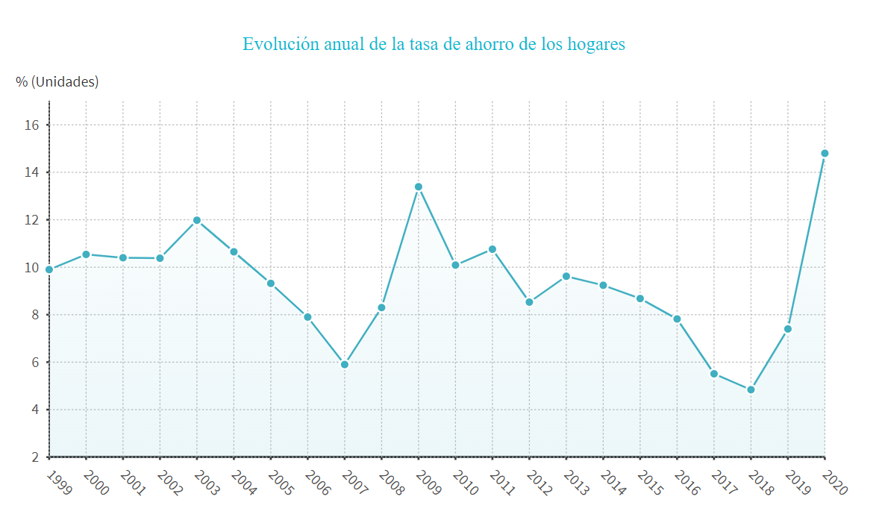
Fuente:INE

FACTORES POLÍTICOS Y LEGALES

-Legislación mercantil:

1. Código de comercio y legislación complementaria:
BOE: Biblioteca jurídica - Código de comercio

2. Código de consumo:
BOE: Biblioteca jurídica - Código de consumo

3. Código de contabilidad financiera y sociedades:
BOE: Biblioteca jurídica - Código de contabilidad financiera y sociedades

4. Código de comercio interior:
BOE: Biblioteca jurídica – Código de comercio interior

5. Código de financiación empresarial:
BOE: Biblioteca jurídica – Código de financiación empresarial

-Legislación laboral general:

1. Ley 3/2012, de 6 de julio, de medidas urgentes para la reforma del mercado laboral: https://www.boe.es/eli/es/l/2012/07/06/3/con

2. Real Decreto-ley 11/2021, de 27 de mayo, sobre medidas urgentes para la defensa del empleo, la reactivación económica y la protección de los trabajadores autónomos:
https://www.boe.es/eli/es/rdl/2021/05/27/11

- Legislación sobre la actividad profesional (academia de inglés):

1. Resolución de 14 de junio de 2017, de la Dirección General de Empleo, por la que se registra y publica el VIII Convenio colectivo de enseñanza y formación no reglada:
https://www.boe.es/eli/es/res/2017/06/14/(3)

2. Licencia de apertura:
La licencia de apertura es un trámite obligatorio a través del cual se demuestra que un local, una oficina o una nave cumple con la normativa vigente en cada municipio para llevar a cabo una determinada actividad comercial.
La licencia de apertura la concede el Ayuntamiento de cada municipio y las exigencias pueden variar de un municipio a otro. Los requisitos que debe cumplir un local para recibir su licencia de apertura se refieren a aspectos técnicos, medioambientales, higiénicos y urbanísticos.
La normativa en materia de licencia de apertura para las distintas actividades depende de cada municipio.
A nivel nacional es la Ley 12/2012 de Medidas Urgentes de Liberalización del Comercio la que determina qué tipo de trámite debe pasar cada actividad comercial.
Para solicitar una licencia de apertura de una actividad inocua que pueda tramitarse a través de una declaración responsable se deberá cumplimentar el formulario específico de declaración responsable del ayuntamiento y aportar, en algunos casos, más documentación como puede ser planos de emplazamiento, contrato de alquiler o escrituras de la propiedad, fotografías y planos del local.

- Legislación COVID:

Toda la legislación que va saliendo y se va actualizando a medida que avanza la pandemia: restricciones, medidas a tomar por parte de la población, regulación y normas que deben seguir los negocios (especialmente los que son cara el público), límites de aforo,etc

Se consultará el BOE con las última normativa en lo que concierne a esta materia.

FACTORES SOCIOCULTURALES

-Inglés: la lengua más demandada

Aunque seguida de cerca por el chino, el inglés sigue siendo la lengua más hablada. Lo que hace que siga siendo la principal lengua de comunicación a nivel internacional.

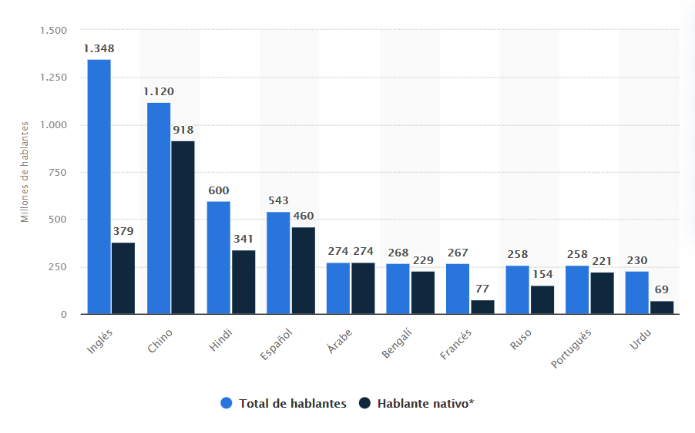
Fuente: Statista, 2021

Según un estudio realizado por «8Belt», plataforma online de aprendizaje de idiomas, el estudio del inglés crece en España en un 432% en comparación con las cifras registradas en 2019.
Pero, ¿qué ha llevado a ese incremento de estudiantes de idiomas? Pues la respuesta que dan los autores del estudio es sobre todo tener más tiempo para dedicarlo a ello, pero también la necesidad de formarse para optar a una plaza de oposiciones o buscar nuevos empleos para aquellos que la crisis económica ha dejado en paro.
«Se ha notado un incremento en la demanda de inglés del nivel B1», según explicaron desde varias escuelas de idiomas. Porque las lenguas están demandas para cualquier ámbito: para oposiciones, máster, para la universidad...». Y también es indispensable ya en muchas ofertas de empleo: la lengua inglesa se mantiene como requisito imprescindible en el 89% de las ofertas, según un informe de Addeco e Infoempleo.
Añaden que muchos alumnos están en paro o Erte. Con todo apuntan que muchos prefieren dar las clases presenciales aunque también tienen mucha demanda «online».
-A.Vicente, Levante-EMV

La demanda de clases de inglés por parte de personas mayores de 35 años va en aumento, a la par que la exigencia de una enseñanza cada vez más específica, personaliza y eficiente.
Según Simon Thorley, responsable de los cursos para adultos del British Council en España, la gran mayoría de esta institución son jóvenes entre 18 y 35 años, el rango de edad que más está creciendo es el de 35 años en adelante.
Según el experto, los mayores de 35 están volviendo a las aulas para mejorar su nivel de inglés tanto para su ocio como para mejorar sus perspectivas laborales, porque el inglés sigue siendo la lengua franca para viajar y para los negocios.
Lo que más ha notado es que la demanda para el inglés es cada vez más específica y que la gente está buscando cosas que les ayuden con lo que ellos tienen que hacer. Cada vez hay menos adultos aprendiendo inglés para sencillamente mejorar su nivel. Quieren mejorar su nivel pero quieren también mejorar su capacidad de socializarse en el ámbito profesional o hacer presentaciones o negociar: un abanico de cosas que son más específicas. Quieren aprender a hacer cosas concretas en el inglés.
-Europapress

FACTORES TECNOLÓGICOS

- Educación online:

La pandemia de la COVID-19 ha provocado la mayor interrupción de los sistemas educativos que jamás ha existido en la historia, que ha afectado casi a 1,6 mil millones de estudiantes en todo el mundo. Ante la disrupción que han supuesto los diferentes confinamientos, la enseñanza en línea ha ocupado el centro del escenario global, una transformación obligada que ha acelerado la migración digital y que puede significar el despegue definitivo de este tipo de enseñanza durante el año 2021. De hecho, las primeras previsiones de la industria vaticinan que el mercado del aprendizaje digital o e-learning crece al 8 % y superará los 375.000 millones de dólares en 2026.
Uno de los efectos de la aceleración del aprendizaje virtual que se ha producido durante la pandemia es el impulso de los modelos híbridos —que combinan clases presenciales y en línea —, útiles para formar a ciudadanos en competencias muy necesarias en una sociedad cada vez más tecnológica, así como para enfrentarse a escenarios imprevistos como el que vivimos en la actualidad.
Albert Sangrà, investigador del grupo Edul@b y profesor de los Estudios de Psicología i Ciencias de la Educación de la Universitat Oberta de Catalunya (UOC), destaca el hecho de que muchas personas del ámbito educativo se han dado cuenta de que desarrollar modelos híbridos que estén basados en buenos diseños de enseñanza en línea puede aportarles «muchos beneficios, tanto en cuanto a la flexibilidad de las propuestas formativas, como también en cuanto a la capacidad de interacción, colaboración y personalización».
La tecnología que permite la formación virtual está evolucionando constantemente y a mucha velocidad, un avance que según los expertos de la UOC impulsará la educación en línea hasta ámbitos que parecían reservados a la educación presencial. «La virtualidad entrará en prácticamente todos los campos de conocimiento mediante simulaciones y adaptaciones de laboratorios y entornos de prácticas, y nos acercaremos a muchos de los ámbitos que hoy parecen imposibles. De hecho, cuando miro atrás, veo que en la actualidad hacemos muchas cosas que hace veinte años no hubiéramos imaginado», recuerda Carles Sigalés, investigador y vicerrector de Docencia y Aprendizaje de la UOC.
-Agustín López , UOC

Desde el año 2000, el sector de la Educación Online ha crecido en un 900 % según la Universidad de La Rioja.
La previsión para 2019 era que cerca del 50 % de las clases en los centros de educación superior fueran impartidas en la modalidad e-learning (OBS), según un informe realizado por Hotmart.
En 2020, se prevé que la cifra se duplique y logre los 68.800 millones (un crecimiento anual estimado que oscila entre el 7,6 % y el 9,5 % hasta 2020), (OBS). Datos globales.
El valor de la industria de e-learning sobrepasará los $305.3 mil millones de dólares en 2025 (Global Industry Analysts).
Un 15% de la población española accedió a Internet para realizar un curso online en 2019.
El cierre de las escuelas en todo el mundo ha afectado a millones de niños y jóvenes en 185 países, perjudicando al 89.4% de la población estudiantil del planeta, es decir a más de 1.380 millones de niños y adolescentes.
Desde marzo, las búsquedas en Google del término "curso online" han aumentado con respecto a otros términos, lo que supone que los usuarios consideran la educación online una alternativa para seguir aprendiendo.
Este periodo ha traído la oportunidad para que las empresas apuesten por la digitalización y complementen sus negocios offline con el online.
En España, observamos un incremento del 122 % de nuevos afiliados, después de que la OMS notificara la pandemia, comparado con los 6 meses anteriores a este periodo. Además, ya estaba creciendo el número de afiliados que realizaba ventas desde este país. Más del 75 % de los productores realizaron ventas online de sus formaciones.
El número de estudiantes que adquirió su primer producto digital aumentó un 144 % en España. Los usuarios también empezaron a buscar productos de aprendizaje continuo, esto podría explicar el crecimiento de las compras de productos de suscripción en España (+ 202 %).
-Ecoaula.es, El Economista

FACTORES INTERNACIONALES

En la actualidad, el inglés constituye la principal herramienta para las comunicaciones internacionales. En un mundo en el que la integración global es absolutamente necesaria, un instrumento como éste nunca había sido tan necesario para sectores tan amplios de la población y en situaciones tan diversas.
Según estudios recientes queda patente que un mejor nivel de inglés está vinculado a un mayor nivel de exportaciones de las empresas y a un entorno más favorable para los negocios. Asimismo, permite mejorar la innovación, la comunicación con los proveedores y clientes y la capacidad de contratación, lo que contribuye a crear un entorno para las empresas más propicio para exportar. No obstante, sólo el 23,6% de los directivos españoles tienen un buen nivel de inglés, frente al 33,8% de los portugueses o el 43% de los finlandeses, lo que puede frenar las relaciones comerciales de las empresas.
Por otro lado, los jóvenes entre 25 y 35 años son el grupo que mejor hablan inglés. Sería de esperar que los estudiantes que acaban la educación secundaria tuviesen el mejor nivel de inglés de entre la población, porque acaban de finalizar varios años de enseñanza formal de esta lengua. Sin embargo, el nivel de inglés más elevado se encuentra entre las personas de poco más de 30 años, porque los jóvenes profesionales son conscientes de la importancia del inglés y siguen estudiando para mejorar su nivel una vez iniciada su vida laboral.
-Plaza Nueva

Análisis Porter

b) Determina y analiza las fuerzas competitivas que integran su microentorno.

LA COMPETENCIA

-Diferenciación del producto:

La mayoría de las academias de inglés ofrecen servicios muy parecidos. Desde hace años las principales propuestas de valor han sido poseer profesores nativos y la opción de poder preparar los exámenes de Cambridge.

Nosotros además de los profesores nativos y la preparación de exámenes de Cambridge, ofrecemos clases online que podrán ser exclusivamente a distancia o servir como complemento de las clases presenciales. Además, acorde con las demandas del mercado, ofrecemos clases con contenidos a medida para grupos, que podrán ser contratadas por empresas para sus empleados para así mejorar su nivel de inglés en el ámbito que les interese. Estas últimas, al igual que las clases ordinarias, se podrán desarrollar online o de manera presencial.

-Número de competidores: 32 academias + EOI

Con preparación Cambridge Exams: 20
Con profesores nativos: 14
Con modalidad clases online: 6

Listado de academias de inglés en Vigo:

Escuela Oficial de Idiomas (EOI)

British Heritage
La escuela de Inglés
This Way Language Center
Euroschools
English City
GO English
London Eye
Kids&Us
English Solutions
Synergy Didactic
Derecho al inglés
The Globe School of English
Inglés Vigo – Escuela para adultos
Hollywoodenglish
Academia Camelias
Academias QUEEN’S SCHOOL
Academia QUALITY SCHOOL
CENIT English
English Lab Academy
E-Lingua
Beyond English
Abbey Road English Language
British Corner
Jany’s Academy
Babel Speakers
Grupo Vaughan Radio
Schoolhouse
Discovery Language Studio
ENGLISH FUN
Pickwick School
ENGLISH HOUSE VIGO S.L.
English Solutions Vigo - Navia

-Capacidad productiva:

La oferta en Vigo de academias de inglés es media-alta.

-Estructura de costes:

La mayor diferencia en la estructura de costes de las distintas academias está en el tamaño de la propia academia. Cuanto mayor sea, más gastos (alquiler, personal,etc) pero también más ingresos, ya que aumenta el número de alumnos que pueden matricular.

-Amenaza de nuevos competidores:

La principal barrera de entrada en el sector es la siguiente:

-. Disponer del capital inicial
Desde un principio hay que hacer frente a pago de nóminas, alquiler del local, compra de material y equipamiento, pago de servicios como luz, agua, calefacción, internet, etc.
Cuanto mayor sea la academia mayor serán esos gastos y puede pasar un tiempo hasta disponer del número de alumnos mínimo para que la academia sea rentable.

Sin embrago, existen otras barreras de entrada que necesitan ser tenidas en cuenta en función del tipo de academia que se quiera abrir:

-. Contratar profesores nativos:
Encontrar profesores nativos para contratar es más complicado que profesores locales.

-. Centro de Preparación de Cambridge Exams:
Para ser un Cambridge English Exam Preparation Center se necesita contactar con el Cambridge English Authorised Exam Center de la zona (en el caso de Vigo, el colegio Rosalía de Castro) y registrarse. La solicitud es aceptada si se cumplen unos requisitos mínimos y se pagará una tarifa.

-. Clases online:
El ofrecer clases online consume más recursos humanos. Clases online y clases presenciales se traduce en más horas de clase ofertadas, más horas de trabajo para los profesores y por lo tanto la contratación de más personal.

-. Clases personalizadas para grupos:
La preparación de contenidos específicos para grupos también conlleva más carga de trabajo.

Por lo tanto la amenaza de nuevos competidores del mismo tipo de la academia que se planea abrir, es menor que la de la media del sector en general.

- Crecimiento del sector:

Se trata de un sector donde, desde hace años, la demanda siempre ha estado en crecimiento. Y hoy en día el inglés es una herramienta indispensable en el ámbito laboral.

- Barreras de salida

Las barreras de salida de la competencia serán fuertes.

La localización de las academias de inglés cerca de colegios e institutos favorece a la matriculación de niños y adolescentes que repetirán cada año hasta acabar su formación. Por recomendación de antiguos alumnos, hermanos, etc y cercanía al centro, se va estableciendo una red de clientes que perdura en el tiempo y se renueva con facilidad.
Algo similar, pero en menor medida, pasará con las clases a adultos, donde los clientes irán por recomendación y es posible que también se matriculen durante algunos años.

Por lo tanto, cuantos más años lleve establecida una academia, más consolidada estará.

EXISTENCIA DE PRODUCTOS SUSTITUTIVOS

En este sector podríamos considerar como producto sustitutivo cualquier otro método de aprendizaje de inglés que puedan encontrar los posibles clientes. En esta línea se considerarán como productos sustitutivos:

- Webs de clases online o para aprender inglés:
Todos los recursos y facilidades que dan este tipo de webs nosotros también las ofrecemos, además del valor añadido de la opción de las clases presenciales.

- Grupos de conversación para practicar inglés en bares o similares:
En Vigo estos son gratuitos y aunque hoy en día hay pocos por la zona, en caso de haber más o teniendo en cuenta también los grupos de reunión online, estos son solo un complemento y están bien para practicar el idioma, pero en ningún caso son una herramienta educativa tan completa como las clases donde dispones de esa practica oral y se imparten y adquieres conocimientos de gramática, forma, estilo,etc por parte de hablantes nativos.

- Consumo de productos en inglés (libros, cine, tv, prensa, etc):
Estos son un complemento muy útil y eficaz, pero al igual que los grupos de reunión, no son más que un añadido a la educación necesaria para aprender una lengua.

En resumen, todas las opciones de productos sustitutivos aportan menos que los servicios proporcionados por la academia. Además, el aprendizaje de un idioma necesita una estructura y constancia que se consigue mejor por medio de una academia.

PODER DE LOS CLIENTES

El grado de concentración de clientes es elevado.

La demanda de idiomas, especialmente el inglés, sigue en alza, tanto para niños y adolescentes como para el perfil de adulto que quiere mejorar sus competencias lingüísticas sobretodo en el ámbito laboral. Además en especial este último pertenece a uno de nuestros campos de especialización, cosa que no tienen todas las academias.
PODER DE LOS PROVEEDORES

Podemos considerar tres tipos de proveedores en una academia de inglés:

- Dueño del local en alquiler y proveedores del material,equipamiento y servicios
El poder negociador que se tiene en el alquiler de un local no es distinta a la de cualquier otro negocio. En cuanto al uso de proveedores para material y equipamiento se hará de manera esporádica cuando sea crea conveniente o necesario.

- Cambridge English Authorised Exam Center
La acreditación como Cambridge English Exam Preparation Center se concede al cumplir una serie de requisitos de educativos y el pago de una tarifa. No hay capacidad de negociación pero la obtención del mismo es fácil para la academia.

En resumen, se podría decir que una academia de inglés no tiene una fuerte dependencia hacia los proveedores.

2) Análisis D.A.F.O. de la academia de inglés

Análisis externo |  | Análisis interno
AMENAZAS | OPORTUNIDADES | DEBILIDADES | FORTALEZAS
Elevado número de empresas competidoras: actualmente existen 32 academias en Vigo y también hay una escuela pública oficial de idiomas. | Demanda de inglés:el inglés constituye la principal herramienta para las comunicaciones internacionales y está demandada ámbitos como oposiciones, másteres, para la universidad, y también es indispensable ya en muchas ofertas de empleo. | Empresa de nueva creación: la academia de idiomas todavía no se encuentra  consolidada en el mercado ni cuenta con la experiencia suficiente para obtener un  prestigio que generase confianza necesaria para la captación de nuevos clientes. | Profesorado nativo: los profesores del centro serán nativos con los certificados  oficiales que les acrediten que poseen la formación necesaria para impartir las clases.
Los productos sustitutivos: aunque no dan todos los servicios que ofrece la academia, son más económicos. | Ubicación: la elección de una ubicación cerca de colegios e institutos así como en una zona donde la densidad de academias no sea elevada será clave. También conviene que la zona sea céntrica para tener más fácil acceso de clientes adultos. | Inversión inicial: el inicio de la actividad requiere realizar una inversión para el alquiler  de un local en el que se impartirán las clases, así como su acondicionamiento y el  propio personal del centro. | Cambridge English Exam Preparation Center: reclamo importante para garantizar que estudiando en nuestra academia estarán preparados para presentarse a exámenes con certificaciones reconocidas.
Situación de inestabilidad económica: se depende de la evolución de la pandemia. |  |  | Clases online: tanto por situación COVID como por comodidad y ritmo de vida, aportan comodidad y un extra a las clases presenciales.
 |  |  | Clases personalizadas para grupos: contenidos a medida, relacionados con el sector de la empresa contratante.

3) Análisis C.A.M.E. de la academia de inglés

Corregir (Debilidades)  Empresa de nueva creación: para poder llegar a consolidarse en el mercado hay que para empezar captar los primeros clientes. Para ello habrá que hacer toda la promoción posible dentro del presupuesto. Desde redes sociales, pasando por anunciarse en webs de escuelas de clases particulares a repartición de octavillas. Una buena ubicación cerca de centros de estudios primarios y secundarios también será clave para la captación de los clientes más jóvenes.  Inversión inicial: además del capital necesario para la puesta en marcha de la academia, ha de tenerse en cuenta que hay que disponer del capital para cubrir gastos hasta que la academia empiece a poder cubrirlos por sí misma y también a dar beneficios. Deberá hacerse una estimación lo más certera posible. | Afrontar (Amenazas)  Elevado número de empresas competidoras: nuestra  academia cuenta con lo que otras empresas competidoras  y consolidadas ya consideraban en su día valor añadido (  profesores nativo y preparación de exámenes de  Cambridge). Muchas de ellas no se han actualizado ni  respondido a lo que demanda el mercado en la  actualidad. Con propuestas de valor como las clases  personalizadas orientadas a grupos para empresas y a la  disponibilidad de clases online, la academia podrá  destacar en el mercado.  Los productos sustitutivos: aportan menos que los servicios proporcionados por la academia.  Situación de inestabilidad económica: a pesar de la  inestabilidad generada por la pandemia, el poder  adquisitivo en Galicia continua con la tendencia al alza  que ya venían registrando un año atrás, antes del estallido  de la pandemia, subiendo un 1,9% .
Mantener (Fortalezas)  Profesorado nativo: a medida vayan creciendo los clientes se irán contratando más profesores para poder ofrecer un mayor abanico de horarios de clases presenciales.  Cambridge English Exam Preparation Center: una vez acreditados solo hay que mantener el pago de la tarifa.  Clases online: a medida que se pueda ir contratando más profesorado irá evolucionando el modelo de clases online. Al principio serán clases más compactas y menos interactivas en forma de videos de consulta para los alumnos, pero a medida que vayamos creciendo se podrán organizar más clases online en streaming para poder interactuar de una manera más directa y poder igualarse prácticamente a la forma de las clases presenciales.  Clases personalizadas para grupos: cuanto más aumenten este tipo de contratos, más propuestas de contenidos se tendrán para otros posibles clientes. Cada nuevo grupo nos aportará experiencia y nos ayudará a desarrollar mejores planes de estudio personalizados. | Explotar (Oportunidades)  Demanda de inglés: adaptación al perfil del demandante  de cursos de inglés (profesionales que buscan mejorar el  nivel y/o adquirir nuevas aptitudes y niños y adolescentes  que comienzan con el idioma).  Ubicación: se alquilará un local en Conde de  Torrecedeira, cerca del Instituto Politécnico, la Escuela de  Peritos y la facultad de Económicas de la UVigo. Es una  zona donde no hay concentración de academias y además  no está lejos de otros colegios e institutos. Además no  dista del centro de la ciudad y está bien comunicada.
4) El organigrama de la academia de inglés

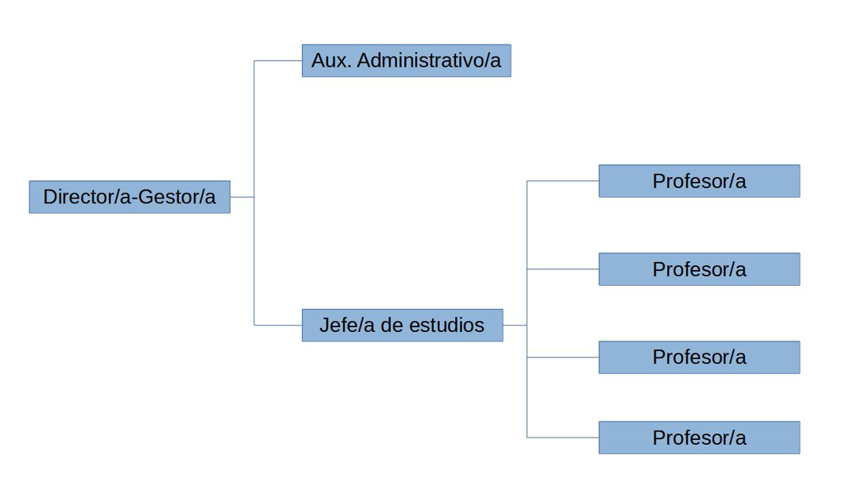
Descripción del trabajo:

-.Director/a-Gestor/a:
Dirección y gestión de la academia, elaboración de contenidos junto con la jefa de estudios, reparto de tareas administrativas con la aux. administrativa, gestión de redes sociales y web.

-.Aux. Administrativo/a:
Gestiones administrativas: matriculaciones, recepción de pagos de alumnos, nominas de profesores, etc.

-.Jefe/a de estudios :
No imparte clase. No tiene porqué ser nativo. Elaboración de contenidos de clases personalizadas para grupos y de los planes de estudios y contenidos de las clases presenciales y de las clases online. Gestión y elaboración del resto de contenidos online.

-.Profesores nativos:
Preparación e impartición de las clases presenciales y en streaming en base a los planes y contenidos elaborados por la jefa de estudios. Grabación de las clases online preparadas por la jefa de estudios.

5) La identificación institucional de la academia de inglés

Nombre: My English Academy

Acrónimo: MENAC

Logotipo:
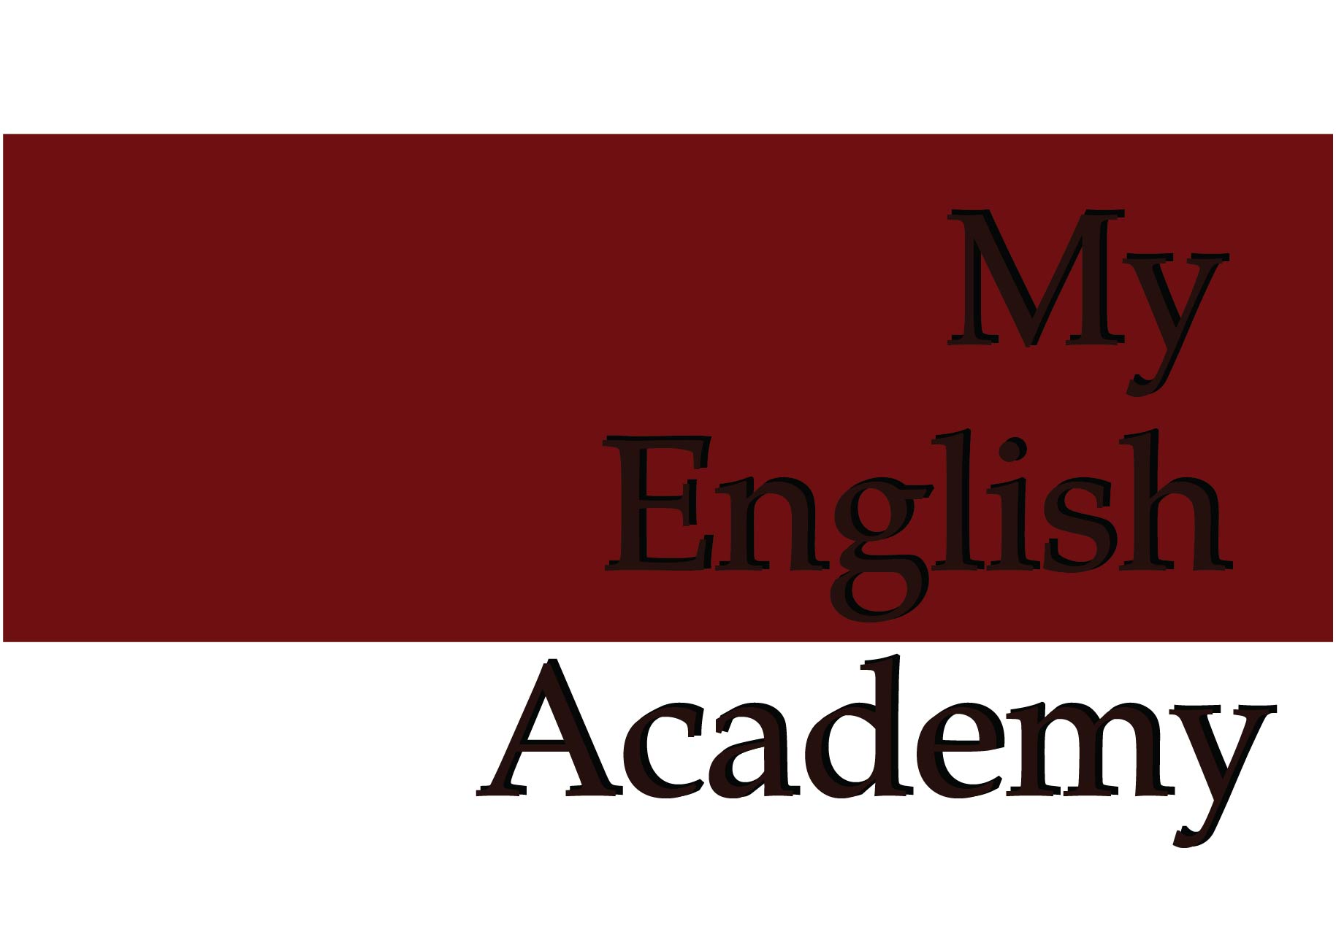
Imagotipo:


Marca: MyEnglishAcademy

Rúbrica: cada una de las actividades será valorado sobre 2,00puntos.

